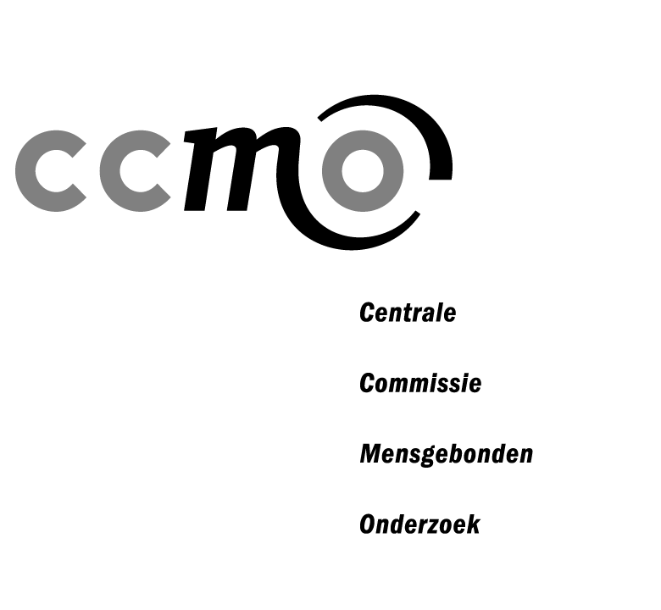
Formulier Melden einde studie

Indien het onderzoek niet zal starten in Nederland/nooit is gestart in Nederland kunt u dit kenbaar maken door het invullen van het formulier voortgangsrapportage. Gebruik in dat geval niet dit formulier melden einde studie. Vragen? Bel met de CCMO (070-3406700) of mail naar ccmo@ccmo.nl.

- Opdrachtgever van het onderzoek (verrichter volgens WMO):
Bedrijf/organisatie: ……………………………………..……….
Afdeling: ………………………………………………………….
Adres: ………………………………………………………….…
Postcode, plaats: ……………………………………………….
Naam contactpersoon: …………………………………………
Email adres contactpersoon: ……………………………………
Telefoon contactpersoon: ………………………………………

- Titel van het onderzoek: ………………………………………………

- Dossiernummer ToetsingOnline: NL…………………

- Aantal geïncludeerde proefpersonen per goedgekeurd deelnemend centrum in NL
Centrum/aantal proefpersonen
…………………./……………….
…………………./……………….
…………………./……………….
…………………./……………….
…………………./……………….

- Op welke datum is de eerste proefpersoon geïncludeerd voor het onderzoek?
……………………..

- Op welke datum is het onderzoek beëindigd in Nederland?
……………………

- Is het onderzoek wereldwijd beëindigd?
ja
nee
nvt, studie vond alleen in NL plaats

A7a. Zo ja, op welke datum?: ……………..
A7b. Zo ja, hoeveel proefpersonen zijn er wereldwijd geïncludeerd? ………………….


Is het onderzoek voortijdig beëindigd? …..
ja
nee

A8a. Zo ja, wat is de reden?
veiligheid
gebrek aan effectiviteit
te weinig proefpersonen
andere reden, namelijk …………………………….

A8b. Wat is de rechtvaardiging voor de voortijdige beëindiging? ……………………..
………………………………………………………………………………………………..
………………………………………………………………………………………………..

A8c. Hoeveel proefpersonen namen nog deel aan het onderzoek op het moment dat het onderzoek werd stopgezet? …………………………………………………………….
………………………………………………………………………………………………..
………………………………………………………………………………………………..

A8d. Wat is de procedure voor het informeren en behandelen van proefpersonen die nog deelnamen aan het onderzoek op het moment dat het onderzoek werd stopgezet?
………………………………………………………………………………………………..
………………………………………………………………………………………………..
………………………..……………………………………………………………………..

A8e. Wat zijn de mogelijke gevolgen voor de verwerking van de gegevens van het onderzoek? ………………………………………………………………………………..
………………………………………………………………………………………………..
………………………………………………………………………………………………..

Binnen één jaar nadat de studie is beëindigd moet een samenvatting met resultaten en conclusies van het onderzoek bij de toetsingscommissie worden ingediend. U kunt dit doen door gebruik te maken van de knop “Maak onderzoeksresultaat” in ToetsingOnline. Andere publicaties over het onderzoek kunnen ook in ToetsingOnline geupload worden via de knop “Maak onderzoeksresultaat”.

Naam (contactpersoon namens de verrichter):………………………………………….

Handtekening:…………………………. Datum:………………

